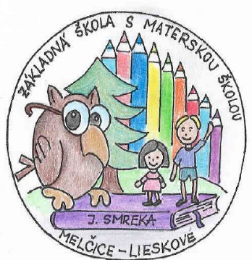

Oznam pre rodičov

Na základe **Vyhlášky č. 102 vydanej riaditeľkou RÚVZ so sídlom v Trenčíne § 1 ods. 1,** Základná škola s materskou školou Jána Smreka, Melčice – Lieskové 377 od **8.3.2021** **nebude v prevádzke**. Prvý aj druhý stupeň pokračuje v dištančnom vzdelávaní.